МІНІСТЕРСТВО ОСВІТИ І НАУКИ УКРАЇНИ
ДОНБАСЬКА ДЕРЖАВНА МАШІНОБУДІВНА АКАДЕМІЯ
кафедра фізичного виховання

Форми побудови заняття, планування і контроль у фізичному вихованні
лекція

Розробник:
доцент
фізичного виховання
Черненко С.О.

2020

План
1. Форми побудови занять у фізичному вихованні.
2. Планування у фізичному вихованні.
3. Педагогічний контроль у фізичному вихованні.

Контрольні питання
1.Розкрийте зміст урочних та неурочних форм занять фізичними вправами.
2. Охарактеризуйте типову структуру уроку.
3. Що визначає послідовність вирішення завдань в основній частині уроку і якою вона є.
4. Дати характеристику методів організації учнів у процесі заняття.
2.Запишіть докладно вимоги до планування у фізичному вихованні.
3.Розкрийте детально один із методів контролю, який використовується у фізичному вихованні.

Література

1. Деминский А. Ц. Основи теории и методики физического воспитания. — Донецк: Денеччина 1995. — С. 54—69.
2. Максимєнко А.М. Основи теории и методики физической культури. — М.: 4-й филиал Воениздата, 2001. — С. 96—110.
3. Матвеев Л. П. Теория и методика физической культури. — М.: Физкультура и спорт, 1991. — С. 85—113.
4. Сергієнко Л. П. Практикум з теорії і методики фізичного виховання. – Харків: «ОВС», 2007. – 271 с.
5. Основи теории и методики физической культури / Под ред. А.А. Гужаловского. — М.: Физкультура и спорт, 1986. — С. 48—55.
6. Теория и методика физической культури / Под общей ред. К.К. Холодова, В.С. Кузнецова, Г.З. Карнаухова. — М: 4-й филиал Воениздата, 2001. —С. 69—80.
7. Теорія і методика фізичного виховання / Т. Ю. Круцевич, Н. Є. Пангелова та інш. – К.: Олімп. л-ра, 2017 – Т.1 Загальні основи теорії і методики фізичного виховання. – 384 с.
8.Холодов Ж.К., Кузнецов В.С. Теория и методика физического воспитания и спорта. — М.: Академия, 2001. — С. 19—31, 52—63.
8.Холодов Ж.К., Кузнецов В.С. Практикум по теории и методике физического воспитания и спорта. — М.: Академия, 2001. — 144 с.
7.Шиян Б.М., Папуша В.Г., Приступа Е.Н. Теорія фізичного виховання. — Львів: ЛОНМІО, 1996. — С. 94—113.

1.Форми побудови занять у фізичному вихованні.
Ключові терміни і поняття
Форма занять — це спосіб організаційної побудови і управління процесом заняття.
Зміст занять фізичними вправами є сукупність стійких, типових для фізичного виховання видів діяльності людей, виконуваних ними в процесі занять.
Урок фізичної культури — це заняття фізичними вправами під керівництвом вчителя (викладача), побудоване у відповідності вимогам педагогічного процесу.
Планування у фізичному вихованні — це система попередньо розроблених на основі мети організаційних, змістових і методичних чинників для проведення майбутнього навчального процесу.
Педагогічний контроль — це система заходів, яка забезпечує перевірку результатів використання педагогічних засобів (фізичних вправ, оздоровчих сил природи та гігієнічних факторів) та методів у фізичному вихованні.
Всі форми занять фізичними вправами за способами організації і керівництва тих, хто займається, можна поділити на дві групи: урочні і неурочні форми
Урочні форми — це заняття, які проводяться викладачем (або тренером) з постійним складом людей. До них відносяться:
• уроки фізичної культури, які проводяться викладачами за державними програмами в тих організаціях чи установах, де фізична культура є обов'язковим предметом: загальноосвітня школа, різні училища, коледжі професійної освіти, вищі навчальні заклади і т.п.
• спортивно-тренувальні заняття, які проводяться тренерами і направлені на удосконалення людини в обраному виді спорту.
Неурочні форми — це заняття, які проводяться як спеціалістами, так і самостійно тими, хто займається. За своєю направленістю дані заняття можуть сприяти активному відпочинку, відновленню здоров'я, підвищенню працездатності, розвитку рухових здібностей, удосконаленню рухових навичок. До них відносяться:
- малі форми (ранкова гімнастика, ввідна гімнастика, фізкультпауза, фізкультхвилинка). Ці форми використовуються для оперативного управління фізичним станом і, як правило, не вирішують завдань розвиваючого чи удосконалюючого характеру;
- великі форми. Вирішують завдання тренувального, оздоровчо-реабілітаційного, рекреаційного характеру. До них можна віднести самостійні тренувальні заняття, заняття аеробікою, шейпінгом, ушу, атлетичною гімнастикою і т.п.
- змагальні форми. Це такі форми фізкультурно-спортивної діяльності, де визначаються в змагальній боротьбі переможець, індивідуальне і командне місце, рівень підготовленості і т.п.
Відомий фахівець Круцевіч Т. Ю. (2017) пропонує використовувати наступну класифікацію форм занять (Див.рисунок 1).

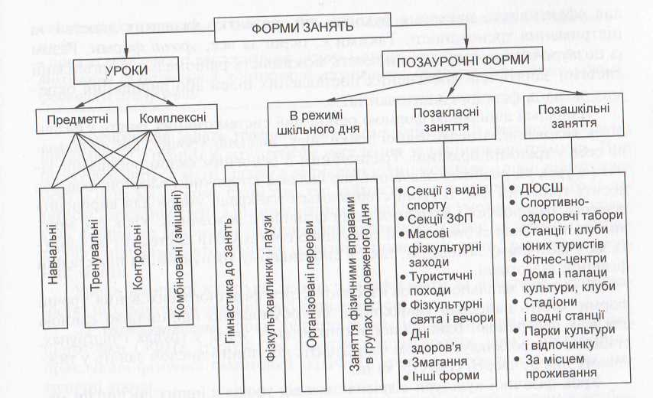

Рисунок 1. Класифікація форм занять за Круцевич Т.Ю.(2017).

Розкриємо докладніше тільки урочні форми занять.
Типовими ознаками уроку є:
- ведуча роль педагога-спеціаліста, який відповідає за його організацію і проведення;
- стабільний розклад занять, який забезпечує їх систематичність і правильне чергування роботи і відпочинку;
- постійний склад тих, хто займається (бажано подібний за віком, статтю, станом здоров'я);
- відповідність навчального матеріалу програмам і особливостям контингенту тих, хто займається.
Урочні форми занять розрізняють за видами і типами.
За ознаками вирішення завдань визначаються наступні види уроків:
- уроки засвоєння нового матеріалу. Для цих уроків характерною є невисока «моторна» щільність, широке використання словесних і наочних методів;
- уроки закріплення і удосконалення навчального матеріалу;
- уроки розвитку рухових здібностей. Тут особливо потрібно враховувати найбільш сприятливі (сенситивні) періоди розвитку певної здібності;
- контрольні уроки, які необхідні для визначення рівня засвоєння навичок і загальної фізичної підготовленості. На цих уроках учні здають нормативи, визначені тестами, заліки;
- змішані уроки, які направлені на сумісне вирішення завдань навчання техніці рухів, розвитку рухових здібностей, контролю за рівнем підготовленості учнів
За ознаками основної направленості визначають наступні типи уроків:
- уроки загальної фізичної підготовленості (ЗФП). Такі уроки проводять практично у всіх вікових групах. їх основна направленість — всебічна фізична підготовленість людини. На уроках використовують різноманітні засоби і методи, які дозволяють досягти комплексної дії на організм;
- уроки професійно-прикладної фізичної підготовки. Проводяться вони в основному в середніх і вищих навчальних закладах, їх основна направленість — формування провідних для конкретної професії вмінь та навичок, а також розвиток рухових здібностей;
- спортивно-тренувальні уроки орієнтовані на удосконалення в обраному виді спорту. Заняття носять тренувальний характер і будуються у відповідності до закономірностей спортивного тренування;
- методико-практичні заняття. Вони проводяться в основному в середніх спеціальних і вищих навчальних закладах. Направлені на формування у майбутніх спеціалістів педагогічних вмінь і навичок, пов'язаних з навчанням техніки рухів, розвитком рухових здібностей, управлінням групою і т.п.;
- уроки лікувальної фізичної культури. Проводять в основному в поліклініках, диспансерах, санаторіях з метою лікування різних функціональних і морфологічних захворювань. Заняття проводяться за відповідними програмами і методиками з врахуванням індивідуального стану того, хто хворіє.
За ознаками характеру виконання фізичних вправ уроки розрізняють за видами: гімнастики, легкої атлетики, рухових ігор, плавання і т.п. Вони характеризуються певним змістом, використанням відповідних методик, особливостями структурної побудови.

Процес фізичного виховання будь-якого контингенту населення практично здійснюється шляхом послідовного проведення окремих занять. Питання організації занять у педагогічному процесі з фізичного виховання займають важливе місце в теорії фізичного виховання, і їх успішне вирішення багато в чому залежить від того, як буде організовано навчальний процес. Заняття фізичними вправами проводяться з різним контингентом, у різних умовах і з різною спрямованістю. Знання основ організації занять необхідне вчителям фізичної культури, тренерам з видів спорту, інструкторам, які проводять заняття у фізкультурно-оздоровчих групах та ін. Кожне заняття має визначені зміст і форму.
Специфічним змістом занять у фізичному вихованні є активна, спрямована на фізичне вдосконалення практична діяльність людей, що проявляється у виконанні фізичних вправ. Зміст визначається завданнями, що відображають предмет і спрямованість занять, а також характер діяльності викладача і учнів. Обов'язкова умова якісного проведення занять — це відповідність форми змісту заняття. Наприклад, якщо заняття спрямоване на розвиток витривалості, то необхідно обрати конкретні вправи (зміст конкретного завдання), визначити регламентацію (інтенсивність, тривалість, кількість повторень, чергування роботи і відпочинку), способи організації занять, тобто конкретизувати форму занять фізичними вправами.
Під системою занять у фізичному вихованні розуміють всю їх численність, об'єднану таким взаємозв'язком між собою, який дозволяє досягти поставленої мети. Одиницею системи занять у фізичному вихованні є тижневий режим занять. Так, у загальноосвітній школі система фізичного виховання об'єднує два-три обов'язкові заняття на тиждень, а також інші форми занять — секційні з видів спорту, заняття в групах здоров'я два-три рази на тиждень та ін.
Уроки фізичної культури проводяться з різним контингентом населення за різними програмами. Тому у практиці фізичного виховання закономірно складаються різні за змістом, структурою і типовими методичними особливостями типи, види і різновиди урочних занять. Відомий фахівець Круцевич Т.Ю. (2017) пропонує класифікацію занять урочного типу за цільовою спрямованістю та характером завдань, які вирішуються.
За спрямованістю уроки підрозділяють на уроки загальної фізичної підготовки (ЗФП), тренувальні заняття з видів спорту, уроки професійно-прикладної фізичної підготовки (ППФП), уроки з лікувальною метою, методичні уроки.
Уроки загальної фізичної підготовки направлені на забезпечення всебічного фізичного розвитку і проводяться з усіма віковими групами (дитячий садок, школа, ВНЗ, групи здоров'я та у навчально-тренувальному процесі спортсменів). Для цих уроків характерні різноманітність навчального матеріалу і помірні фізичні навантаження.
Тренувальні заняття застосовуються в роботі з тими, хто займається обраним видом спорту. В кожному окремому випадку вони потребують специфічної методики, підвищеної уваги до дозування навантаження.
Уроки професійно-прикладної спрямованості проводяться з підлітками, юнаками, дорослими. Характерною особливістю є навчання рухових дій, які мають схожість із професійною діяльністю і забезпечення необхідної фізичної і вольової підготовки.
Уроки з лікувальною метою організовують для відновлення здоров'я та функціональної повноцінності організму. Вони, у свою чергу, поділяються на уроки лікувальної фізичної культури (ЛФК), профілактичні, реабілітаційні, компенсаторні (або рекреаційні) і проводяться за спеціально розробленими методиками.
Методичні уроки мають місце в системі підготовки і перепідготовки фізкультурних кадрів — для навчання методики розробки і проведення уроків з фізичної культури, формування методичних умінь майбутніх педагогів, а також підвищення кваліфікації фахівців. Ці уроки спрямовані не на фізично виховання тих, сто навчається і на їх професійну освіту. Іх проводять у фізкультурних навчальних закладах на факультетах підвищення кваліфікації, курсах, семінарах вчителів, викладачів, тренерів, інструкторів і видів спор ту. Методичні уроки проводяться як із тими, хто опановують методику, так і у вигляді демонстрації занять — з учнями шкіл, студентами ВНЗ (показові або відкриті уроки, майстер-класи). Модельні методичні уроки, як правило, супроводжуються ввідними, поточними і завершальними поясненнями та вказівками. Уроки з конкретним колективом учнів завершуються докладним методичним аналізом, до того ж бажано, щоб у ньому брали участь і ті, які вже дивилися демонстрацію. В останньому випадку особливо важливий мотивований узагальнений висновок педагога або методиста, котрий провів урок.
Уроки за характером завдань, що вирішуються, підрозділяються таким чином:
- ввідні (ними, як правило, починається рік або тренувальний цикл);
- вивчення нового та повторення пройденого матеріалу (найбільш по ширенні в системі
навчання і спортивного тренування);
- спрямовані на розвиток фізичних якостей;
- контрольні — проводяться для періодичного підведення підсумків і можуть мати характер індивідуальної перевірки, «прикидок», курсівок, змагань.
Для фізичного виховання в цілому характерна перевага змішаних (комбінованих) уроків, тобто поєднання в одному занятті: вивчення нового матеріалу, вдосконалення і перевірка засвоєного раніше, розвиток рухових якостей.
Типова структура уроку.
Підготовча частина уроку. Мета — забезпечити психологічну та морфофункціональну готовність учнів до вирішення завдань основної частини уроку.
Завдання підготовчої частини:
- організація учнів, оволодіння їх увагою;
- установка на активну пізнавальну діяльність;
- створення сприятливих психологічних та емоційних умов для взаємодії викладача і учнів;
- організація поступового включення в роботу органів та систем, опорно-рухового апарату;
- формулювання готовності до виконання навчальної роботи в основній
частині заняття.
Засоби вирішення: стройові і порядкові вправи, комплекс загальнорозвиваючих вправ (з предметами, без предметів, з обтяженнями, в парах, на місці або в русі), елементи ритміки, танцю.
Основна частина. Мета — досягнення результатів, обумовлених навчальною програмою та документами оперативного і поточного контролю, які виражаються зрушеннями в психічних і морфофункціональних показниках.
Завдання:
- спеціальна функціональна підготовка;
- повідомлення учням та засвоєння ними знань у галузі фізичної культури;
- формування рухових умінь і навичок;
- формування вміння застосовувати рухові навички в новій обстановці, що змінюється;
- розвиток фізичних якостей.
В одному уроці можуть бути об'єднані два-три завдання.
Засоби вирішення: спеціальні, спеціально-підготовчі та підвідні фізичні вправи, а також вправи, спрямовані на переважний розвиток фізичних якостей, видів спорту залежно від пори року (легка атлетика, гімнастика, лижна підготовка).
Заключна частина уроку. Мета— приведення функціональних систем організму в оптимальний для подальшої роботи стан, установка на наступну навчальну діяльність.
Завдання: зниження емоційного збудження, організоване завершення уроку, підсумок навчальної діяльності.
Засоби вирішення: дихальні вправи, вправи на увагу і розслаблення, домашнє завдання.
Характеристика підготовчої частини уроку. Підготовча частина заняття включає загальне шикування групи, рапорт, взаємне вітання (залежно від особливостей контингенту учнів), що сприяє настроюванню на майбутні дії, встановленню відповідних стосунків між педагогом і учнями. Найбільший час підготовчої частини заняття приділяється функціональній підготовці організму учнів, яка повинна являти собою комплекс вправ. У комплексі загальнорозвиваючих вправ (ЗРВ) застосовуються вправи, що вибірково діють на системи організму. Фізичні вправи з предметами і без предметів, вправи циклічні та деякі комбіновані (ходьба і біг з маховими, обертальними, стрибковими та іншими рухами), навантаження під час виконання яких можна чітко регламентувати. Зміст підготовчої частини може бути відносно постійним у ряді уроків, але не слід надто стандартизувати його.
Проте у підготовчій частині уроку крім вправ для загальної функціональної підготовки часто присутні вправи, що забезпечують специфічно спрямоване впрацьовування систем організму до особливостей майбутніх основних дій (наприклад, підвідні вправи до початку основної частини уроку).
Тривалість підготовчої частини заняття — величина нестандартна, вона залежить від особливостей контингенту тих, хто займається, характеру майбутньої діяльності в основній частині, конкретних умов.
Практично в уроці фізичної культури підготовчій частині занять відводять від 7—10 до 15 хв. Найбільш поширені методи організації учнів у підготовчій частині — фронтальний і поточний, іноді груповий.
Характеристика основної частини уроку. Перш за все враховують активність, увагу і свіжість сприйняття, що необхідні для ефективного засвоєння вправ. На початку основної частини, як правило, вирішують завдання, що потребують найбільшого зосередження уваги, поки вона ще «свіжа», а сприйняття не знизилось. Це навчання: а) нових рухових дій; б) умінню застосовувати засвоєні дії в нових поєднаннях; в) рухових дій, в яких припускаються неточності або помилки. Далі в уроці вирішуються завдання, що вимагають меншої уваги (повторення або закріплення). Завершують цю частину повторенням добре засвоєних рухових дій, що застосовуються для розвитку фізичних якостей.
Якщо урок присвячено тільки розвитку рухових якостей, то спочатку слід виконувати вправи, спрямовані на розвиток спритності і бистроти, потім — вправи для розвитку сили і гнучкості, останніми — для розвитку витривалості.
Визначаючи порядок виконання рухових дій на уроці фізичної культури, необхідно враховувати зміну діяльності за формою і характером зусиль, а також за структурою виконання рухових дій.
Зміна діяльності сприяє тривалому збереженню активності учнів, оскільки одна дія стосовно до іншої буде відпочинком. Особливо це необхідно в роботі з дітьми, тому що від одноманітних занять вони швидко стомлюються. Наприклад, у занятті з легкої атлетики після вивчення старту і прискорень доцільно перейти до стрибків у довжину.
В основній частині уроку мають місце підготовчі, основні та інші види іііірав як засоби спеціальної функціональної підготовки. В їхньому проведенні також слід передбачати псиний порядок.
Перш ніж вирішувати ноні педагогічні завдання, необхідно провести
спеціальну підготонку для пристосовування організму до нових умов, до
особливостей координі іих і сенсорних відчуттів (відчуття снаряда, сні-Найкращою вважається така послідовність виконання вправ для вирішення рухових завдань: спеціальні підготовчі та підвідні вправи, основні, а також вправи, що ускладнюють і підвищують вимоги до зусиль у видах, де потрібний результат.
Недоліки в розвитку окремих м'язових груп усуваються наприкінці основної частини уроку, якщо вирішення цього завдання не виноситься на самостійне заняття у вигляді домашніх завдань. Якщо завданнями уроку є освітні задачі та підвищення функціональних спроможностей організму учнів, то у першій половині основної частини занять вирішуються завдання із засвоєння вправ, у другій —розвиток фізичних якостей і застосування засвоєних навичок у незнайомій обстановці.
Характеристика заключної частини. Тривалість заключної частини — величина нестандартна, але звичайно це 3—5 хв у 45-хвилинному уроці: чим більша величина функціональних зрушень, викликаних основною частиною уроку, тим більшою мірою заключна частина повинна мати відновлювальну спрямованість. Тому викладач застосовує вправи на відновлення стану організму (ЧСС, дихання), підведення підсумків вирішення завдань в основній частині уроку. Заняття треба завершувати організовано (груповим методом або з дозволу педагога можливий самостійний вихід із заняття).
Якість уроку визначається тим, як педагог вирішує організаційні завдання, а саме:
- максимальна зайнятість учнів в уроці;
- оптимальні умови для постійного контролю і регулювання фізичного навантаження учнів;
- розташування відділень і груп у залі або на майданчику таким чином, щоб тримати весь клас у полі зору;
- використання якомога більшої кількості інвентарю, снарядів, обладнання, оптимальної зміни місць занять;
- забезпечення страхування і допомоги під час виконання вправ;
- забезпечення порядку і дисципліни.
Реалізація організаційних вимог до уроку для досягнений його оптимальної інтенсивності забезпечується важливим організаційним аспектом вибором способу організації учнів протягом уроку
Фронтальний метод організації учнів має такі визначальні риси:
- уніфіковані завдання — одночасно для всіх учнів;
- синхронне виконання цих завдань — під загальним керівництвом педагога.
Цей метод дозволяє педагогу утримувати в полі зору усіх одночасно, без зайвих витрат часу управляти поведінкою учнів, виключати простої, сприяти виробленню навичок колективної поведінки.
Недолік методу — він не сприяє здійсненню індивідуального підходу (хоча і не виключає його) і придатний лише в окремих фрагментах уроку.
У підготовчій частині уроку фронтальний метод використовується переважно на самому початку виконання стройових і загальнорозвиваючих фізичних вправ.
В основній частині уроку фронтальний метод організації використовують головним чином при вирішенні завдань відносно невисокої складності з однорідним складом групи за наявності обладнання, достатнього для виконання завдання одночасно всіма учнями (згинання і розгинання рук в упорі лежачи та ін.). Цим методом організації часто користуються в молодших класах при навчанні рухових дій нескладної координації.
У заключній частині фронтальний метод організації обирають при підведенні підсумків та орієнтуванні учнів на наступну діяльність (вправи на увагу, дихання, домашні завдання). Відновлювальну спрямованість цієї частини заняття не завжди раціонально проводити фронтальним способом, оскільки рівень стомлення учнів залежить від їхніх індивідуальних особливостей, і не в усіх вони однакові.
Фронтальний метод організації учнів забезпечує високу моторну щільність уроку.
Груповий метод організації учнів на уроці фізичної культури характеризується такими визначальними рисами:
- неоднорідністю контингенту за рівнем підготовленості, за статтю;
- індивідуальним завданням для кожної групи учнів;
- здійсненням керівництва відділеннями викладачем із помічниками.
В основній частині уроку груповий метод використовується під час проведення гімнастичних вправ на снарядах (канаті, перекладині та ін.); при вирішенні в одному занятті одночасно завдань щодо навчання новій руховій дії і повторення вивченого раніше за умови зміни місць занять і взаємодії відділень між собою; у випадку нестачі інвентарю, приладів, обладнання для всього класу.
Поточний метод виконання вправ визначається необхідністю і можливістю учнів виконувати рухи, що вивчаються, по черзі, один за одним, безперервно, потоком. Потоків може бути декілька (наприклад, виконання вправ на гімнастичних лавах). Перевага цієї форми організації — можливість здійснювати контроль за індивідуальним виконанням рухової дії.
Індивідуальний метод організації учнів для виконання фізичних вправ полягає в тому, що окремим особам пропонуються персональні завдання, які вони виконують самостійно. Індивідуальні заняття призначені для учнів, які значно відрізняються від основного складу групи за своєю підготовленістю, особливостями і здібностями або за станом здоров'я. Керівна діяльність педагога при організації індивідуальної роботи учнів значно складніша: вимагається ретельна розробка занять, своєчасний контроль та оцінка дій, коректність.
Колова форма організації діяльності учнів (коловий метод, колове тренування) характеризується тим, що кожен учень, звичайно у складі невеликої групи, виконує задану кількість різних вправ, послідовно переходячи ніби по колу до спеціально підготовлених місць. Серія завдань, як правило, розрахована на комплексний розвиток фізичних якостей.
Вибір методу організації визначається тим, наскільки він дозволяє викладачу керувати учнями безпосередньо або опосередковано (через помічників), якою мірою стимулює самостійність учнів або забезпечує її виконавчий характер, наскільки забезпечується зайнятість та раціональне використання навчального часу.

2. Поняття про планування, його види та зміст в у фізичному вихованні
Важливою умовою ефективності педагогічного процесу фізичного виховання є раціональне планування навчально-виховної роботи на уроках фізичної культури Круцевич Т.В. (2017). Планування у фізичному вихованні — це попередня розробка та визначення цільових установок і задач, змісту, методики, форм організації та методів навчально-виховного процесу з конкретним контингентом. Суть планування у фізичному вихованні в найбільш загальному вигляді полягає в обґрунтовуванні, розробці та документальному оформленні змісту і послідовності дій педагога (вчителя, викладача, тренера) для вирішення завдань навчання і виховання тих, хто займаються фізичними вправами
За строками планування розрізняють наступні види:
перспективне — це планування на тривалий строк (наприклад, в загальноосвітній школі на декілька навчальних років у фізичному вихованні: для молодших школярів — на чотири роки (1—4-й класи), для старших — на два роки (10—11-й класи), у спорті воно може здійснюватися на чотири роки — інтервал між черговими Іграми Олімпіад);
поточне — стосується етапів роботи (наприклад, планування роботи на семестр в школі, в спорті це мезоцикли);
оперативне — здійснюється на найближчий час (у спорті охоплює часові межі мікроциклу, тренувального дня, одного заняття, у фізичному вихованні — тижня, одного уроку, його частини).
Вимоги до планування у фізичному вихованні наступні:
- Різні види планування повинні мати мету або конкретні завдання. Цільова спрямованість педагогічного процесу. Вимагає визначення кінцевої мети цього процесу і підпорядкування його змісту, методів і форм організації, спрямованих на досягнення поставленої мети.
Мета повинна бути реальною. Викладачу необхідно оцінити можливості її досягнення (підготовленість тих, хто займається, витрати навчального часу, наявність матеріально технічної бази га ін.).
- В плані повинно бути враховано основні закономірності фізичного виховання. А саме: закономірності формування рухових вмінь та навичок, розвитку рухових здібностей (наприклад, сенситивні періоди, «переніс» рухових здібностей і т.п.), статеві, вікові, психологічні особливості контингенту учнів. Важливим також у плануванні є врахування загальних і методичних принципів фізичного виховання.
- Планування повинно бути конкретним. Ступінь конкретизації залежить від часового періоду, на який складається план. Чим менший строк — тим він в більшій ступені конкретизується. Самим конкретним є план-конспект одного уроку (заняття).
- Планування повинно бути перспективним. Тобто бути орієнтованим на удосконалення техніки рухів, засвоєння нових навичок, ріст показників рухових здібностей, зміцнення здоров'я.
Методична послідовність планування наступна:
- планування починається з вивчення контингенту учнів, для яких буде складатись план (рівень здоров'я, фізичного розвитку, оволодіння руховими навичками і т.п.). Для одержання такої інформації можна використати метод бесіди, тестування, використати дані лікарського обстеження;
- визначаються і конкретизуються мета і завдання навчального процесу відповідного контингенту учнів до конкретних умов, в яких будуть проводитись заняття;
- у відповідності до мети і завдань необхідно підібрати адекватні засоби та встановити навчальні нормативи та вимоги, які повинні виконувати учні на відповідних етапах;
- після вибору засобів визначається час на теоретичне і практичне засвоєння навчального матеріалу;
- визначається раціональна послідовність проходження навчального матеріалу в навчальному році, семестрі;
- підбираються методи і форми для вирішення поставлених педагогічних завдань;
- в кінці приступають до оформлення документів планування.
Планування — досить складний процес, який вимагає високого рівня знань
і певних навичок у проведенні планових розрахунків та їхнього документального оформлення і передбачає певну послідовність Круцевич Т.Ю. (2017).
Залежно від різноманітності роботи розрізняють два види планування: загальне і конкретне.
Загальний план. Він передбачає основний зміст фізкультурно-спортивної роботи та оформлюється на календарний або навчальний рік. У школі загальний план розробляє вчитель фізичної культури, у спортивній школі — відповідно старший тренер або заступник директора з навчально-спортивної роботи. Загальний план обговорюється перед початком навчального (календарного) року і затверджується керівником закладу. Це — своєрідна програма дій для всіх підрозділів навчального закладу. В загальному плані роботи школи, зазвичай, вказуються такі види роботи:
- адміністративно-організаційна та господарська діяльність — розподіл навантаження серед вчителів фізичної культури (включаючи позакласні заняття); призначення старшого вчителя; розподіл місць для навчальних та позакласних занять; будівництво та ремонт майданчиків; придбання спортивного обладнання та інвентарю, їх виготовлення у шкільних майстернях;
- навчальна роботі – виготовлення нових видів дидактичного матерів, обладнання залу;
- санітарно-оздоровча робота — терміни проведення медичних обстежень учнів, заходи з гігієни приміщень та гігієни учнів; проведення фізкульт-хвилинок, годин здоров'я або рухливих перерв, занять у групах продовженого дня, днів здоров'я і спорту, туристичних походів, організація оздоровчих таборів;
- позакласна і позашкільна робота — форми позакласних занять із за значенням складу учнів (враховуючи вік і стать), керівника занять і його помічників; основні шкільні масові заходи (вечори, свята тощо); участь школи в районних, міських, обласних заходах (змаганнях, зльотах, конкурсах); підготовку інструкторів з різних видів спорту, туризму в школі та в позашкільних закладах (види підготовки, терміни, назви позашкільних закладів);
- робота учнівських організацій — проведення зборів колективу фізичної культури (спортивного клубу); вибори фізоргів і помічників організатора туризму; фізкультурні заходи, які організовують старшокласники;
- робота методичної ради та її органів — питання плану методоб'єднання з фізичного виховання, які передбачається винести на розгляд педагогічної ради (перспективи розвитку фізичної культури, видів спорту, туризму серед учнів; питання стану здоров'я і фізичного розвитку учнів; оздоровча робота серед вчителів школи);
- робота з батьками учнів — терміни інструктажу батьків з приводу придбання спортивної форми, створення вдома умов для виконання дітьми ранкової гігієнічної гімнастики і водних процедур; виступи на батьківських зборах з повідомленнями про стан фізичного розвитку й успішності школярів з предмета «Фізична культура»; терміни проведення для батьків відкритих уроків фізичної культури та позаурочних занять; фізкультурно-оздоровчі за
ходи з участю батьків;
- підвищення кваліфікації вчителів — вивчення нових програм, наукової та методичної літератури; участь у роботі районних (міських) методоб'єднань; участь у педагогічних читаннях; секції, семінари-практикуми, складання оглядових доповідей, проведення навчальних туристичних походів.
При оформленні загального плану зазвичай виділяють такі розділи: зміст роботи; терміни виконання; відповідальні за виконання; позначка про виконання.
За функціональним призначенням всі документи планування поділяються на три типи.
- Документи, які визначають основну спрямованість і зміст навчального процесу: навчальний план та навчальна програма. Ці документи є державними і обов'язковими для виконання.
- Документи, в яких вказано порядок організації процесу фізичного виховання (план-графік проходження навчального матеріалу та розклад занять).
- Документи методичного характеру, де відображено переважно методику фізичного виховання (робочий план і план-конспект заняття).
Навчальні плани та програми з фізичного виховання розробляються профільними міністерствами, а плани-графіки проходження навчального матеріалу, робочі плани і плани-конспекти уроків — викладачами фізичної культури на підставі навчального плану та програми.
Основними документами планування у фізичному вихованні є: навчальний план, навчальна програма, план-графік навчального процесу, робочий (тематичний) план, розклад занять, плани-конспекти занять. Слайд 18 Всі ці документи змістовно і логічно повинні бути пов'язані між собою. Коротко розглянемо зміст основних планів, які використовуються у фізичному вихованні.
Навчальний план. Це вихідний (основний) документ, на основі якого здійснюється різноманітна робота в державних навчальних закладах всіх рівнів. В навчальному плані визначені всі дисципліни, які повинні вивчатись в даному закладі на весь період навчання. Визначено об'єм занять в годинах на навчальний рік, а також тиждень. Згідно даного плану ведеться фінансування, підбираються кадри спеціалістів, відбувається придбання спортивного обладнання та інвентарю. Річний навчальний план складає викладач.

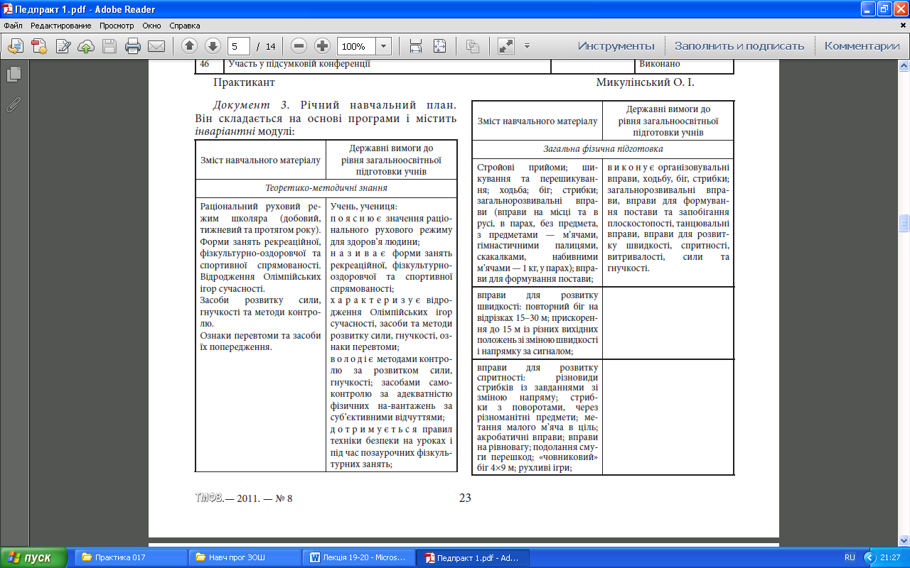
Навчальна програма. Це документ планування навчальної роботи, в якому визначені об'єм теоретичних знань, зроблено перелік вмінь та навичок, що потрібно засвоїти, визначено рівень розвитку рухових здібностей. В навчальній програмі визначено залікові вимоги і навчальні нормативи, які повинен досягти учень на кожному році навчання.
Як правило, навчальні програми мають наступну структуру:
- пояснювальну записку, в якій розкривається мета, завдання курсу. Тут наводиться сітка годин (їх об'єм) за роками навчання і видами рухової активності. Даються вказівки по плануванню навчального процесу;
- навчальний матеріал по теоретичним і практичним розділам, а також залікові вимоги і навчальні нормативи;
- додатки, в яких можуть бути наведені зміст реалізації деяких видів фізичних вправ (наприклад, зміст українських народних рухових ігор, домашні завдання з фізичної культури і т.п.), список рекомендованої літератури, перелік інвентарю та обладнання, які забезпечують реалізацію даної навчальної програми.
- розподілений за «школами» навчальний матеріал для початкових класів, до якого увійшли вправи, об'єднані за способом рухової діяльності, а не за видами спорту (школа культури рухів з елементами гімнастики, школа пересувань, школа м'яча, школа стрибків та ін.).
- Побудована за модульною системою навчальна програма для 5—11-х класів, яка містить інваріативну (обов'язкову) та варіативну складові. До інваріативної частини належать: теоретико-методичні знання та загальна фізична підготовка, зміст яких реалізується упродовж кожного уроку.
Варіативна складова — варіативні модулі з різних видів спорту (баскетболу, волейболу, гандболу, гімнастики, легкої атлетики, плавання, лижної підготовки, хортингу, аеробіки та ін.). Змістовне наповнення варіативної складової навчальний заклад формує самостійно із модулів, запропонованих навчальною програмою. У 5—6-х класах учні мають опанувати чотири-шість варіативних модулів, у 7—8-х класах — три-п'ять, у 9-х класах — три-чотири, у 10—11-х — два-три модулі. На освоєння обраних модулів відводиться приблизно однакова кількість годин, але не менше ніж 18. Критеріями відбору варіативних модулів є наявність матеріально-технічної бази, регіональні спортивні традиції, кадрове забезпечення та бажання учнів.
Програми варіативних модулів містять пояснювальну записку, зміст навчального матеріалу, державні вимоги до рівня загальноосвітньої підготовки учнів, орієнтовні навчальні нормативи та перелік обладнання, необхідного для засвоєння модуля.

Тематичний план з розділу програми для паралелі класів.
Тематичний план упорядковується на основі одного з варіативних модулів (зміст) і річного плану графіку (зразок 4):
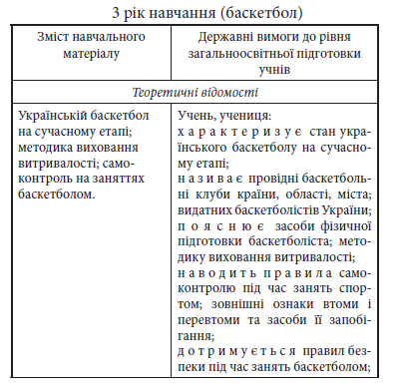

План-графік навчального процесу. Даний документ планування визначає доцільну послідовність проходження теоретичного і практичного матеріалу на протязі навчального року відносно кожного місяця і тижня. План-графік складається для паралелі класів. Порядок проходження матеріалу визначається сезонними умовами і наявністю спортивних споруд.
Він належить до документів перспективного планування. Головне його призначення — найдоцільніше та найефективніше розподілити програмний матеріал на навчальний рік. Розробляється на основі навчального плану та навчальної програми з фізичної культури. Має дві форми.
При складанні першої форми завдання вчителя полягає в тому, щоб визначити послідовність проходження розділів програми впродовж навчального року і час, необхідний для їх реалізації в конкретній чверті (табл. 10.1).
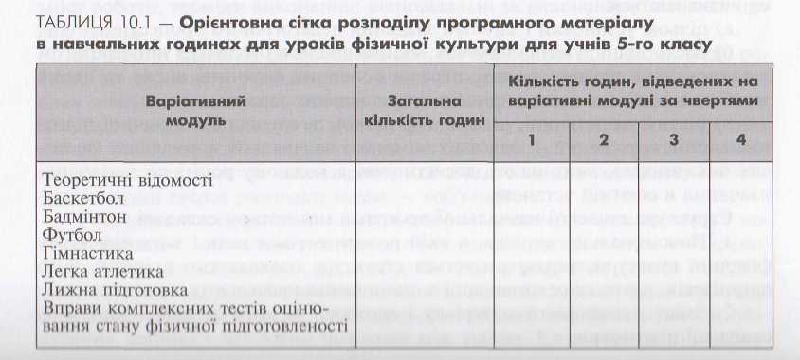

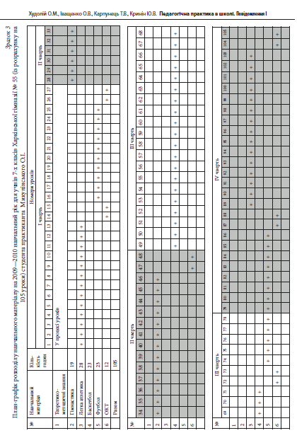

Робочий (тематичний) план. Даний документ складається на основі навчальної програми і річного плану-графіку. Робочий план конструюється на семестр. В цьому плані більш конкретно наводяться засоби та методика формування навичок і розвитку рухових здібностей. Робочі плани можуть бути складені в текстовій і графічній формі. До змісту робочого плану входять: конкретні навчально-виховні завдання на семестр та урок; теоретичні відомості з фізичної культури; основні засоби; контрольні вправи (тести) для визначення успішності засвоєння про
грамною матеріалу та ріння фізичної підготовленості учнів.
Розклад занять. Він складається навчальною частиною закладу освіти. Повинен бути, по можливості, постійним і передбачати приблизно рівні проміжки часу між заняттями з фізичного виховання.
Документ 5. Календарний план на чверть для закріпленого класу. Календарний план складається на чверть або півріччя для окремого класу на підставі річного і тематичного плану. В ньому детально, ніж у тематичному розписується зміст уроків.
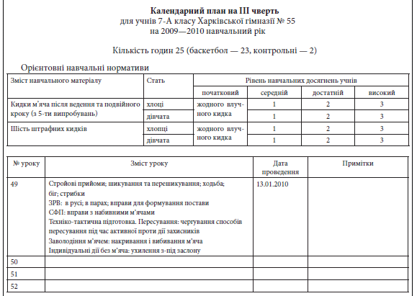

План-конспект уроку (заняття). Він розробляється викладачем на кожне конкретне заняття на основі робочого плану. В ньому вказується номер заняття у відповідності до робочого плану, визначаються педагогічні завдання, місце проведення, використовуваний інвентар, зміст підготовчої, основної і заключної частин уроку. В плані-конспекті уроку визначаються параметри фізичного навантаження (кількість повторень, тривалість виконання вправ), розробляються організаційно-методичні вказівки. Тобто складається, по суті, деталізований сценарій майбутнього заняття.

План-конспект уроку №53
з фізичної культури для учнів 7-А класу ЗОШ №17 м.Краматорськ
Завдання уроку:
1. Вивчити взаємодію гравців у трійках «вісімкою».
2. Повторити передачу м’яча двома руками від грудей на на місці.
3. Удосконалити кидок м’яча однією рукою зверху.
4. Розвивати силу.
Місце проведення: спортивний зал школи.
Кількість учнів: 26 чол.
Дата проведення: 27.01.20. Інвентар: баскетбольні м’ячі.

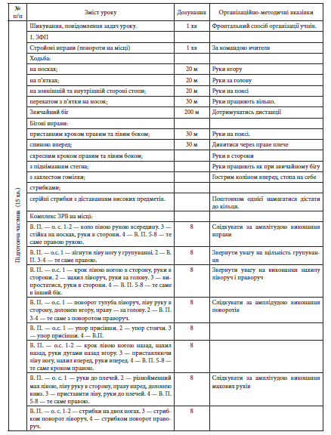
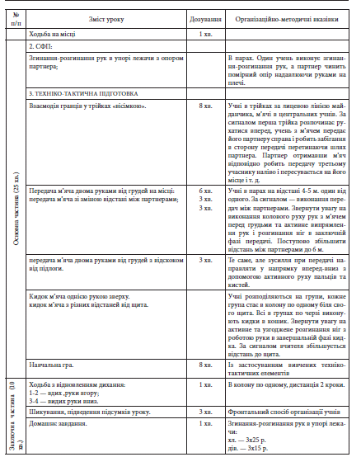

3.Педагогічний контроль у фізичному вихованні.
Основна мета педагогічного контролю — це визначення зв'язку між дією педагогічних факторів (засобів, навантаження, методів), якими викладач діє на учнів і тими змінами, які відбуваються в учнів у фізичному розвитку, формуванні технічної підготовленості. Якщо позитивна тенденція не достатньо виражена, викладач повинен знайти причини і внести відповідні корективи в систему педагогічної дії. В практиці фізичного виховання використовуються п'ять видів педагогічного контролю, кожний з яких має своє функціональне значення.
1.Попередній контроль проводиться, як правило, на початку навчального року. Він дає змогу вивчити стан учнів (їх здоров'я, засвоєння програмних дій, розвиток рухових здібностей). Дані такого контролю дозволяють уточнити навчальні завдання, засоби і методи їх вирішення.
2.Оперативний контроль дає змогу визначити терміновий тренувальний ефект в межах одного навчального заняття (уроку). Контроль за оперативним станом учнів здійснюється за такими показниками, як дихання, самопочуття, стан працездатності, динаміка частоти серцевих скорочень, зовнішніми показниками реакції організму на фізичне навантаження (потовиділенням, кольором обличчя і т.п.). Дані оперативного контролю дозволяють оперативно регулювати динаміку навантаження на занятті.
3.Поточний контроль проводиться для визначення реакції організму учнів на фізичне навантаження одного заняття. За його допомогою визначають час відновлення працездатності учнів після різних фізичних навантажень. Дані такого контролю використовуються для визначення навантаження на наступне заняття.
4.Етапний контроль дає змогу одержати інформацію про комулятивний (сумарний) тренувальний ефект, одержаний на протязі одного семестру. При цьому порівнюються заплановані і реальні дані в стані підготовленості учнів. Визначається адекватність використання засобів, методів, методичних прийомів. Визначається це за допомогою тестування, прийому контрольних нормативів. На основі одержаних даних робляться відповідні висновки і визначається стратегія майбутніх педагогічних дій.
5.Заключний контроль проводиться, як правило, в кінці навчального року. Його призначення — визначити успішність виконання навчальної програми, якості вирішення поставлених завдань. На основі фактичного матеріалу робиться узагальнююча оцінка і підсумок річної роботи. Дані заключного контролю використовують в якості основного джерела майбутнього перспективного планування.
В практиці фізичного виховання використовують різні методи контролю: педагогічне спостереження, тестування, бесіду, контрольні змагання, хронометраж заняття, методи функціонального контролю, антропометричні методи і т.п.
Педагогічне спостереження під час заняття дозволяє викладачу отримати інформацію про зацікавленість учнів фізичним вихованням та про рівень фізичного навантаження. Спостерігаючи в ході заняття за учнями, викладач звертає увагу на їх поведінку, прояв інтересу, ступінь уваги (зосереджена, розсіяна), характер реакції на несподівані подразники, зміну роботоздатності, а також на зовнішні ознаки реакції організму на фізичне навантаження (зміну кольору шкіри, координації рухів, дихання, потовиділення тощо). Оскільки цей метод контролю спирається на суб'єктивні оцінки, слід виявити обережність у висновках та неодноразово перевіряти результати спостережень.
Опитування надає можливість отримати інформацію про стан тих, хто займається, на підставі їх власних показників про самопочуття до, під час і після занять; про їх прагнення і бажання. Суб'єктивні відчуття — це результат фізіологічних процесів в організмі. їх потрібно враховувати, хоча вони не завжди ві_{т} дображають справжні можливості учнів.
Опитування є також основним методом контролю за засвоєнням знань. Опитування передбачає відповіді у вигляді: оповідання (наприклад, про значення занять фізичними вправами); опису (зовнішньої форми і послідовності рухів, які складають рухову дію); пояснення (біомеханічних закономірностей конкретних рухів тощо); показу варіантів виконання фізичної вправи або його окремих компонентів.
Контрольні змагання і педагогічне тестування дозволяють отримати об'єктивні дані про ступінь підготовленості й рівень функціональних можливостей учнів; надають важливу інформацію, що дає можливість робити висновки і вносити зміни в план роботи. Так, якщо рівень фізичної підготовленості не підвищується або стає нижчим, то переглядають зміст занять, методику їх проведення, фізичні навантаження.
Метод хронометрування діяльності учнів на уроці дає змогу оцінити загальну і моторну щільність уроку; він полягає в фіксуванні часу, який витрачається на різні види діяльності тих, хто займається фізичним вправами (виконання вправ, пояснення, допоміжні дії, очікування черги та простій). На цій підставі визначають щільність заняття, ступінь раціонального використання часу на ньому.
Протокол хронометрування і пульсометрії уроку фізичної культури.
Кожен учитель фізичної культури повинен прагнути до максимального використання часу на уроці і раціональній витраті його на вирішення педагогічних задач. Одним з показників ефективності уроку є його щільність, що характеризує ефективність використання часу уроку.
Протокол
хронометражу й пульсометрії уроку з фізичної культури
в _________класі ЗОШ № _________ м. Краматорськ
Дата проведення ______________________________
Місце проведення _____________________________
Урок проводить вчитель ________________________
Урок хронометрує _____________________________
Завдання уроку
1. Закріпити техніку виконання перекиду вперед.
2. Повторити лазіння по канату в три прийоми.
3. Сприяти розвитку спритності за допомогою гри «П’ятнашки»

Щільність визначають шляхом хронометражу уроку (див. табл. 3.5). Хронометрують такі види
діяльності вчителя й учнів:
— виконання учнями вправ (елементи стройових вправ, загальнорозвиваючі вправи, вправи на увагу, танцювальні вправи, підвідні і основні вправи, рухливі ігри, вправи на розвиток рухових здібностей)
(графа 5);
— сприйняття (пояснення, вказівки вчителя, виправлення помилок, показ вправ вчителем, спостереження за виконанням вправ) (графа 6);
— відпочинок (чекання виконання наступного завдання, короткочасний відпочинок між підходами для розвитку рухових здібностей) (графа 7);
— допоміжні дії (перестроювання, перехід від одного снаряда до іншого, підготовка місць для занять, прибирання снарядів й інвентарю) (графа 8);
— простоювання з вини вчителя (запізнення класу на урок, передчасне закінчення уроку, пошук інвентарю, приведення в порядок пошкоджений інвентар) (графа 9).
Як об’єкт спостереження вибирають середнього учня, досить активного і дисциплінованого.
Секундомір включають по дзвонику на урок і виключають по дзвонику до його закінчення.
Дані спостереження і хронометражу фіксують у протоколі. Під час спостереження уроку безпо
середньо на місці записують дані тільки в перших
трьох графах (див. табл. 3.5).
У першій графі визначають частини уроку, відзначаючи точні межі часу їхнього початку і
закінчення.
У другій графі ≪Види діяльності≫ записують зміст педагогічного процесу (наприклад: шикування, рапорт, слухання задач уроку, виконання конкретних вправ).
У третій графі записують час закінчення кожного фіксованого виду діяльності. Наприклад, на
уроці на шикування треба було 2 хв 40 с, тому в даній графі вказують 2΄40΄΄.
Після закінчення уроку на підставі обробки даних хронометражу визначають загальну і рухову
(моторну) щільність.
Загальна щільність уроку
Для обчислення загальної щільності уроку підсумовують раціональний час, витрачений на виконання рухових дій, сприйняття пояснень і демонстрації, перестроювання і підготовку місць занять. Потім отриману суму ділять на час, відведений на урок, і множать на 100. У нашому прикладі: 27΄10΄΄ + 6΄05΄΄+ 6΄05΄΄= 39΄20΄΄= 2360΄΄
Загальна щільність уроку = (2360/2700)Х100 =86,7 (%)
Для того щоб обчислити рухову щільність, підсумовують час, витрачений на виконання рухових дій. Далі отриману суму ділять на час, відведений на урок, і множать на 100.
Рухова щільність уроку = (1630/2700)Х100 = 60 (%)
Пульсометрія - найпростіший спосіб визначення реакції серцево-судинної системи на фізичні навантаження, а також її динаміку протягом усього заняття. В останньому випадку накреслюють так звану «фізіологічну криву», за висотою якої можна умовно робити висновок про інтенсивність навантаження, а за площею фігури, що обмежена цією кривою та проекцією вихідного пульсу на вісь абцис, - про обсяг навантаження. Вимірювання здійснюється пальпаторно на променево-зап'ястковому суглобі за10 с.
Зміни пульсу відбуваються не тільки через характер і величину м'язової роботи, але і під впливом емоцій, які в заняттях фізичними вправами досягають значної сили. Тому відносно правильна оцінка показників пульсу можлива лише при аналізі всіх даних педагогічних спостережень з урахуванням типу заняття та його змісту.
Реальна фізіологічна крива навантаження оцінюється з урахуванням загальних вимог до розгортання роботоздатності. Всебічний аналіз окремих ділянок пульсової кривої дозволяє оцінити правильність і ефективність фізичних навантажень. Динаміка «фізіологічної кривої» відбиває поступове пристосування організму до фізичних навантажень, які підвищуються, підтримку оптимального рівня роботоздатності і, нарешті, приведення організму до стану відносного спокою. Такий розподіл фізичного навантаження, якщо його відобразити графічно, найчастіше має вигляд хвилеподібної кривої. Проте не може бути універсальних кривих, оскільки фізичні навантаження завжди повинні відповідати педагогічним завданням, особливостям і стану здоров'я учнів, специфіці вправ, які виконуються та ін.
Для того щоб аналіз отриманих даних був достатньо переконливим, необхідно вивчати спеціальну літературу про функціональні особливості серцевої діяльності учнів відповідного віку.
Самоконтроль. У такому складному педагогічному процесі, як фізичне виховання, дуже важливе і необхідне навчання самоконтролю. Дані самоконтролю суттєво доповнюють інформацію, що одержує викладач, і полегшують вибір термінових рішень у процесі занять фізичними вправами. Не менш важливе своєчасне осмислення викладачем і учнями даних про стан, зміст, характер і результативність діяльності, дії на неї різних умов, з'ясування причин виникнення помилок і пошук конкретних шляхів їхнього виправлення. Здійснюючи фізичне виховання, необхідно систематично перевіряти, оцінювати та враховувати стан здоров'я тих, хто займається, рівень їхнього фізичного розвитку, результати спортивної діяльності, старанність, поведінку.
Контроль діяльності повинен бути всебічним. Необхідно виявляти зацікавленість конкретними завданнями, вправами, навчальною роботою, а також рівень свідомості, відповідальності, сумлінності і захопленості. У полі зору має бути ставлення учнів до викладача (з повагою, симпатією, байдужістю, побоюванням, зневажливістю, безтактовністю та ін.), взаємовідносини учнів (міжособистісні, групові), дисциплінованість, а також ставлення до свого зовнішнього вигляду, постави, манери триматися, до рухів, які виконуються, дій, вчинків, навколишніх обставин та ін.
Не можна випускати з уваги об'єктивні та суб'єктивні труднощі, що виникають у діяльності учнів, вольові зусилля з їх подолання, працьовитість і культуру навчальної праці (вміння працювати зосереджено, акуратно, доцільно використовуючи зусилля та час), здатність до самоконтролю та самостійного вирішення завдань, взаємоконтроль та взаємодопомогу.
Облік роботи з фізичного виховання
Облік у фізичному вихованні допомагає систематизувати дані, які отримані під час контролю, порівняти їх в динаміці, здійснити аналіз того, що зроблено, виявити недоліки та намітити шляхи їх усунення при подальшому плануванні. Облік повинен бути систематичним, наочним та охоплювати всі види роботи.
До обліку пред'являють ряд вимог: своєчасність, об'єктивність, точність, достовірність, повнота, простота і наочність.
Розрізняють такі види обліку:
• попередній (до початку організації педагогічного процесу) — збирання анкетних даних, фіксування рівня фізичного розвитку і фізичної підготовленості, стану здоров'я;
• поточний (безперервний в процесі роботи — від заняття до заняття) — реєстрація відвідування занять, засвоєного матеріалу і обсягу виконаної роботи,
інтенсивності навантажень, виконання навчальних вимог і норм, даних про оцінювання знань, умінь і навичок; відомостей про стан здоров'я та його зміни;
• підсумковий (по завершенні періоду роботи, наприклад, навчального року).
Документи обліку. Основні документи обліку і звітності: журнал обліку відвідування і успішності, медична картка, журнал обліку травм, журнал з техніки безпеки, книга обліку спортивних досягнень, протоколи і документи звітності.
Журнал обліку відвідування і успішності — головний документ обліку. Він має загальновстановлену форму, в якій виділяються розділи: склад групи за списком і загальні відомості про учнів; дані медичного контролю; облік відвідувань занять; облік пройденого матеріалу, час проведення занять, кількість годин, витрачених на заняття, облік успішності, номер заняття.
Медична картка служить обліком даних медичного контролю, що здійснюється медичним персоналом, і дає право на відвідування або звільнення від занять.
Журнал обліку травм необхідний для реєстрації кожного випадку травматизму. У ньому фіксується прізвище, ім'я, по батькові, вік травмованого; дата, місце і конкретні обставини отримання травми; назва виду спорту і вправа, з якою пов'язаний випадок, ;і також його місце в занятті (на початку, в середи ні або наприкінці) причині отримання травми (її назва) медичний діагноз і місце ушкодження; первинність або повторність травми; призначене лікування та його результати; втрачені через травму навчальні або робочі дні; механізм ушкодження та додаткові зауваження.
Книга обліку спортивних досягнень потрібна для реєстрації контрольних та навчальних нормативів, які виконуються. В ній фіксується прізвище, ім'я, по батькові; дата прийому нормативу; результа, оцінка.
Щоденник педагога не є офіційним документом, проте його рекомендується мати для обліку та накопичення даних педагогічного досвіду роботи. В ньому доцільно відображати: зміст і методичні особливості занять; ефективність вправ, що використовуються, і нових методичних прийомів; форми організації роботи і спілкування з тими, хто займається; позитивні сторони і недоліки викладання тощо. Крім цього, дається характеристика учнів: їх ставлення до завдань, взаємовідносини, дисципліна, наполегливість у подоланні труднощів, конкретні успіхи або невдачі в роботі та їх причини, самооцінка, ставлення до оцінок педагога, реакція на дії виховного характеру та інші дані. Дуже цінними є самокритичні нотатки, що стосуються власної особистості викладача: вміння триматися перед групою; дотримання такту, потрібного тону; успіхи і проблеми власної поведінки; недоліки, що виявилися у знаннях і вміннях.
Записки у щоденнику допомагають своєчасно і різнобічно осмислювати педагогічні факти, не відображені в офіційних документах обліку. Вони привчають до самоконтролю, служать розвитку критичного методичного мислення та самовихованню педагога, можуть бути використані для наукових цілей.
Значення проведеної викладачем роботи з обліку не треба зводити до формальної реєстрації відомостей для офіціального звіту. Ці дані мають піддаватися систематичному аналізу, творчому осмисленню і узагальненню, для використання в майбутній роботі. Саме на такій основі впровадження нового можливо постійне поліпшення якості навчального процесу, збагачення його засобів і раціоналізація методики.
Підготовка педагога до уроку
Досягнення мети фізичного виховання залежить від ефективності проведення кожного заняття. Для забезпечення цілеспрямованої діяльності вчителя і учнів, сприятливої робочої обстановки і дисципліни на занятті педагогу необхідна ретельна підготовка, яка повинна починатися ще до початку навчального року і базуватися на вивченні вимог навчальної програми, нової методичної літератури і узагальненні передового практичного досвіду кваліфікованих колег за висновками настановних фахових конференцій. Підготовка педагога до уроку містить два етапи: попередній і безпосередній.
Попередній етап підготовки здійснюється до початку навчального року і полягає в аналізі результатів роботи за минулий рік, виявленні недоліків та складанні планів роботи на наступний рік:
- плану-графіка проходження навчального матеріалу;
- робочого плану на семестр;
- планів-конспектів перших занять;
- план щодо ремонту спортивного інвентаря, обладнання та їх закупівлі.
Безпосередній етап полягає у підготовці вчителя до конкретного уроку, плануванні його змісту, організації, матеріального та методичного забезпечення, мовної (знання термінології, вміння подавати чіткі команди, вказівки) та рухової підготовки (вміння продемонструвати техніку рухових вправ, надати страховку і допомогу). Слід також приділити увагу своєму зовнішньому вигляду.
Готуючись до кожного уроку, вчителю потрібно конкретизувати і чітко сформулювати завдання, підібрати відповідні засоби і методи, необхідні для їх вирішення. Вони мають бути доступними для виконання визначеним контингентом. При цьому враховуються вікові і статеві особливості учнів, вихідний рівень їхньої підготовленості, попередній руховий досвід.
Важлива складова безпосередньої підготовки педагога до уроку — запобігання травматизму. У зв'язку з цим особливого значення набуває з'ясування причин, які призводять до травм, а також знання правил безпеки та заходів запобігання травматизму.
Причини виникнення травматизму: недодержання дидактичних принципів заняття; відсутність систематичного контролю діяльності учнів, страховки та допомоги; неправильна страховка; незнання прийомів самостраховки; погана дисципліна; нераціональне розміщення учнів; несправний спортивний інвентар; ненадійність встановлення і закріплення обладнання; невідповідність місць занять санітарно-гігієнічним вимогам
Дії, спрямовані на запобігання травматизму, мають назву «страховка». Це поняття також містить так звану допомогу — фізичне сприяння успішному виконанню рухової дії. Ефективність страховки залежить від правильно обраної методики і організації заняття, систематичного вирішення виховних завдань, додержування правил безпеки, зокрема «Правил безпеки при заняттях фізичною культурою і спортом у загальноосвітній школі».
Зловживання страховкою і допомогою входить у звичку і знижує ефективність вирішення педагогічних завдань, виключає можливість виховання самостійності, необхідної для виконання фізичних вправ.
Вчитель фізичної культури або особа, яка проводить заняття з фізичної культури, несе пряму відповідальність за охорону життя і здоров'я учнів.
Перед початком заняття необхідно провести ретельний огляд місця, переконатися у справності спортивного інвентарю, надійності встановлення і закріплення обладнання відповідно до санітарно-гігієнічних вимог. Правила зобов'язують проінструктувати учнів про порядок, послідовність і заходи безпеки при виконанні фізичних вправ, слідкувати за додержанням принципів навчання і виховання. Правилами передбачено докладні вимоги до безпеки і санітарії місць проведення занять, спортивного інвентарю і обладнання до лікарського контролю.
Безпосередня підготовка педагога до уроку полягає у наступному:
- конкретизувати завдання уроку, уточнити їх;
- підібрати засоби для вирішення намічених завдань, обрати найбільш раціональні;
- забезпечити санітарно-гігієнічні умови уроку;
- підібрати методи і форми організації і діяльності учнів, визначити місця розміщення і маршрути переміщення залом, майданчиком, стадіоном; способи встановлення і прибирання снарядів, роздавання і збирання інвентарю, запобігання травмуванню;
- перевірити свою рухову підготовленість, здатність показати учням вправи, що розучуються (передбачити, хто з учнів класу зможе показати вправи на рівні вимог шкільної програми);
- перевірити свою теоретичну і мовну підготовленість: встановити у пам'яті ту інформацію, яку необхідно довести до свідомості учнів, визначити її місце на уроці і форму повідомлення (зауваження, запитання, обговорювання, бесіда);
- продумати матеріальне забезпечення уроку: який інвентар і обладнання підготувати, що необхідно відремонтувати;
- забезпечити організацію роботи помічників вчителя і школярів, звільнених від уроків;
- серйозно та відповідально поставитися до свого зовнішнього вигляду і психологічного настрою;
- ретельно продумати зміст домашніх завдань, щоб забезпечити підготовку до наступного уроку

Аналіз і оцінка проведеного уроку
Своєчасний аналіз викладачем проведеного заняття сприяє виявленню недоліків у власних діях, дозволяє визначити ступінь придатності і ефективності засобів, методів і форм організації у конкретних умовах і навчальних ситуаціях. На цій підставі можливе усунення недоліків або ж запобігання їх на наступних заняттях.
Аналіз занять фізичними вправами вимагає спеціальних знань і вмінь, педагогічної спостережливості і методичного мислення, рівень яких підвищується із набуттям педагогічної майстерності.
Тільки за умови постійного і вдумливого осмислення і оцінки своїх дій можна своєчасно внести необхідні корективи до запланованого навчально-виховному процесу, забезпечити його високу якість та ефективність.
Один із важливих критеріїв якості і результативності занять — ступінь вирішення намічених завдань. Робити висновок про ступінь вирішення освітньо-виховних і оздоровчих завдань можна за тими зрушеннями, які відбулися у знаннях, уміннях, навичках, ставленні та поведінці учнів. Заняття можна вважати неповноцінним, погано проведеним, якщо учні не оволоділи навчальним матеріалом і навіть закріпили помилки. Залежно від ступеня вирішення завдань і кількості тих, сто охолодів навчальним матеріалом, проведене заняття оцінюється як відмінне, добре, задовільне, незадовільне.

Дидактичне тестування Тема 4.4 Форми побудови заняття, планування і контроль у фізичному вихованні
Виберіть правильну відповідь і запропонованих варіантів.
1.Під формою занять у фізичному вихованні розуміють:
а) спосіб організаційної побудови і управління процесом заняття;
б) спосіб зовнішнього візуального контролю техніки виконання фізичних вправ;
в) спосіб управління фізичним навантаженням на занятті;
г) спосіб організації підготовчої частини уроку.
2.Основною формою організації занять фізичними вправами в загальноосвітній школі є:
а) фізкультурні заходи в режимі навчального дня;
б) тренувальні заняття в спортивних секціях;
в) рухові та народні ігри;
г) уроки фізичної культури.
3.Типова структура уроку складається з:
а) двох частин; б) трьох частин; в) чотирьох частин; г) п'яти частин.
4.За ознаками особливостей вирішення завдань визначають наступні типи уроків:
а) методично-практичні, спортивно-тренувальні, професійно-прикладної фізичної підготовки, контрольні, комбіновані;
б) легкої атлетики, гімнастики, плавання, рухових ігор, спортивних ігор;
в) засвоєння нового матеріалу, закріплення та удосконалення розвитку рухових здібностей, контрольні, змішані;
г) комбіновані, змішані, комплексні.
5.За ознаками основної направленості визначають наступні види уроків:
а) легкої атлетики, гімнастики, плавання, рухових ігор, спортивних ігор;
б) загальної фізичної підготовки, професійно-прикладної фізичної підготовки, спортивно-тренувальні, методико-практичні, лікувальної фізичної культури;
в) засвоєння нового матеріалу, розвитку рухових здібностей, легкої атлетики, лікувальної фізкультури, рекреаційного спрямування;
г) комбіновані, змішані, комплексні, контрольні, ввідні.
6.Планування у фізичному вихованні — це:
а) система упорядкування та реалізації методичних принципів у майбутньому навчальному процесі;
б) система визначення засобів, методів і форм організації майбутнього навчального процесу в конспектах уроків фізкультури;
в) система попередньо розроблених на основі мети організаційних, змістових і методичних чинників для проведення майбутнього навчального процесу;
г) впроваджена діяльність викладача з метою реалізації мети і завдань фізичного виховання.
7.Державними документами планування є:
а) навчальний план, навчальна програма;
б) навчальна програма, план-графік навчального процесу;
в) навчальний план, плани-конспекти уроків;
г) план-графік навчального процесу, робочий план, плани-конспекти уроків.
8.В якому документі планування навчального процесу з фізичного виховання вказано про дозування фізичного навантаження:
а) навчальному плані;
б) робочому плані;
в) плані-графіку навчального процесу;
г) плані-конспекті уроку.
9.На початку навчального року, як правило, проводиться контроль:
а) оперативний; б) попередній; в) етапний; г) поточний.
10.В кінці семестру, як правило, проводиться контроль:
а) оперативний; б) поточний; в) етапний; г) заключний.
11. Які використовують методи контролю в фізичному вихованні:
а) педагогічне спостереження;
б)тестування;
в)хронометраж заняття;
г) комплексний.
12. Які документи розробляються викладачами фізичної культури:
а) навчальний план, навчальна програма;
б) план-графік навчального процесу;
в) робочий план;
г) плани-конспекти уроків.

